جغرافية البحار والمحيطات 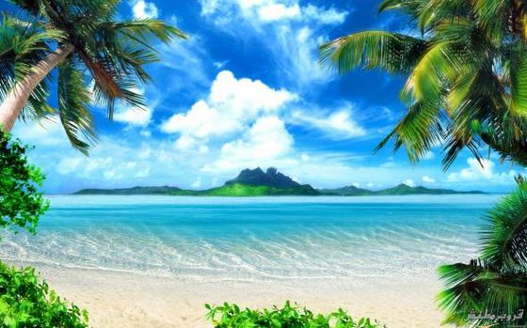
أ . د . أحلام عبد الجبار كاظم
جغرافية البحار والمحيطات Oceanography
يتألف اصطلاح (علم البحار والمحيطات ـ الاقيانوجرافيا) من مقطعين مشتقين من اللغة اليونانية هما Ocean وتعني البحر الذي يحيط بالأرض أو البحر المحيط، ويطلق عليه باليونانية Okeano. أمّا كلمة Graphy فتعني وصف الأرض. على ذلك فإن تعبير اقيانوجرافيا يقصد به الوصف العام للبحار والمحيطات. وقد يعبر عنها بجغرافية البحار والمحيطات.

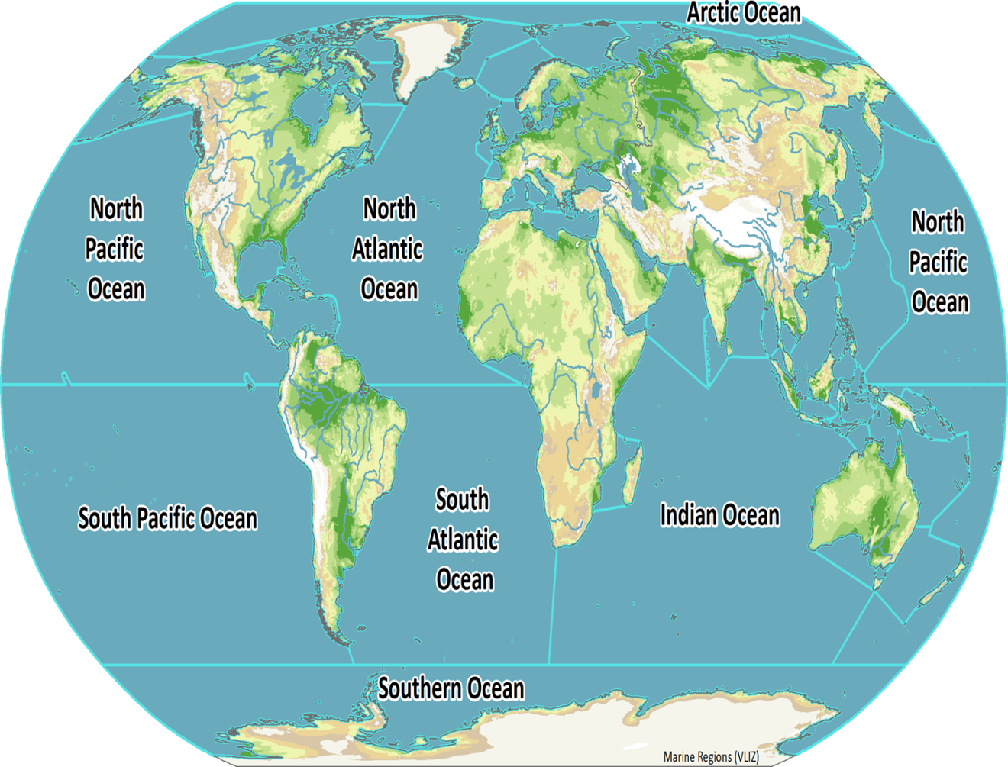

- المحيط Ocean : جسم كبير جدا من المياه المالحة يغطي جزءا كبيرا من سطح الارض .
- البحر Sea : جسم كبير من المياه المالحة يحيط جزئيا بالارض .
- الخليج Gulf : جزءا من المحيط او البحر يمتد داخل اليابسة
- المضيق Strait : ممر بحري ضيق يربط جسمين مائيين كبيرين .

ترتبط جميع المحيطات مع بعضها البعض وكانها محيط عالمي واحد والذي يغطي 71 % من سطح الارض . ان المياه المالحة التي تتحرك من مكان لاخر في المحيطات بدون اية عوائق تمثل حوالي 97 % من اجمالي المياه المتوزعة على كوكب الارض .
ولعدة سنوات قسم الجغرافيون المحيطات الى اربع اقسام وهي الهادي والاطلسي والهندي والمتجمد الشمالي , اضافة الى العديد من اجسام مائية اصغر من المياه المالحة من البحار والخلجان , حتى عام 2000 اذ سمي المحيط الجنوبي رسميا كمحيط خامس والذي يتضمن المياه التي تحيط بقارة انتاركتيكا ابتداء من دائرة عرض 60 جنوبا حتى سواحل انتاركتيكا .

